

TISKOVÁ ZPRÁVA 16. července 2020

Energeticky úsporná vnitřní jednotka nové řady NIBE „S“ automaticky reguluje vnitřní klima domácnosti

Efektivní vnitřní systémová jednotka VVM S320 je typickým zástupcem inovativní řady tepelných čerpadel a jejich příslušenství NIBE „S“, kterou na český trh uvedla společnost DZ Dražice (člen skupiny NIBE). Toto ekologicky šetrné zařízení tvoří (v kombinaci s tepelným čerpadlem systému vzduch-voda) účinný systém pro vytápění, chlazení a ohřev vody ve standardní i tzv. chytré domácnosti. Nová jednotka v elegantním skandinávském designu disponuje revolučním regulátorem, jenž dokáže automaticky regulovat vnitřní klima, nerezovým ohřívačem vody o objemu 180 litrů a integrovaným bezdrátovým připojením pro rychlé propojení s dalšími technologiemi.

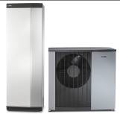
Inovativní řada NIBE „S“, která postupně nahrazuje stávající modely tepelných čerpadel NIBE, vznikla se záměrem rozšíření komunikace s okolním světem, respektive s vlastním příslušenstvím a dalšími komponenty tzv. chytré domácnosti. „Podobným směrem se ubíral i vývoj nové vnitřní jednotky VVM S320, která je alternativou k modelu VVM 320, určenou pro příznivce moderních komunikačních technologií. Díky svému jedinečnému regulátoru s dotykovým displejem a integrované Wi-Fi dokáže efektivně spolupracovat s dalšími komponenty v domácnosti, automaticky regulovat vnitřní klima a vytvářet tak zdravé a komfortní vnitřní prostředí s příjemnou pobytovou teplotou. Po jejím propojení s tepelným čerpadlem systému vzduch-voda NIBE F2040, či F2120, nebo s některou z kombinací venkovní jednotky AMS s vnitřním modulem HBS 05 vznikne ekologicky šetrný a vysoce účinný zdroj tepla pro celou domácnost,” vysvětluje Jiří Sedláček, ředitel prodeje NIBE Energy Systems CZ, divize skupiny NIBE.
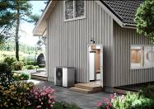
Vnitřní systémová jednotka VVM S320 a tepelné čerpadlo systému vzduch-voda NIBE F2120

Vnitřní jednotka VVM S320 je určená pro připojení k nízkoteplotnímu rozvodu tepla - např. k radiátorům, konvektorům nebo podlahovému vytápění. V jejích útrobách se nachází nerezový ohřívač vody o objemu 180 litrů, oběhové čerpadlo s řízenými otáčkami, manometr, vyrovnávací nádrž topného systému, expanzní nádoba o objemu 10 litrů a doplňkový elektrokotel o výkonu 9 kW. Celý systém lze ovládat a monitorovat pomocí dotykového displeje, jenž je součástí regulátoru, nebo vzdáleně, prostřednictvím aplikace myUplink v počítači nebo mobilním telefonu. Díky tomu je možné si zkontrolovat stav tepelného čerpadla nebo přednastavit aktuální teplotu v domácnosti a množství teplé vody ještě před návratem z práce nebo dovolené.

Příklad zapojení jednotky VVM S320 s příslušenstvím:

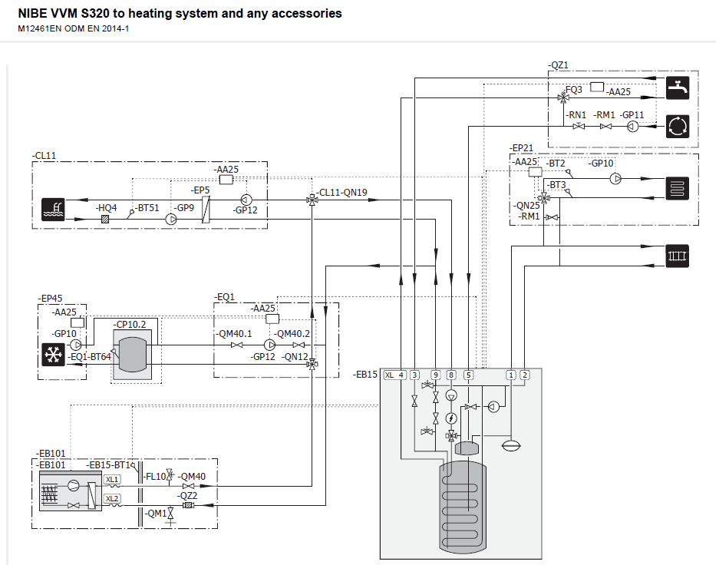

O společnosti DZ Dražice a skupině NIBE
Společnost DZ Dražice, člen skupiny NIBE, je největším výrobcem ohřívačů vody v České republice, známým po celé Evropě. Její historie se píše již od roku 1900. Provozuje výrobní závody s několika linkami v Dražicích a Luštěnicích nedaleko Benátek nad Jizerou.
V roce 2006 se firma stala součástí švédské společnosti NIBE Industrier AB se sídlem v Markarydu. Jednou z jejích tří divizí je NIBE Climate Solutions, která dodává výrobky pro vytápění, ohřev vody a ventilaci pro domácnosti i průmyslové objekty. Do této divize spadají tepelná čerpadla NIBE, jejichž výhradním dodavatelem pro Českou republiku a Slovensko je právě společnost DZ Dražice – strojírna s.r.o., divize NIBE Energy Systems CZ. Do jejich sortimentu patří tepelná čerpadla systému země-voda (voda-voda), vzduch-voda, ventilační tepelná čerpadla a rekuperační jednotky. Aktuálně jsou tepelná čerpadla značky NIBE nejprodávanější na českém trhu.
Další informace:
Crest Communications
Marie Cimplová, tel.: +420 731 613 602, marie.cimplova@crestcom.cz
Kamila Čadková, tel.: +420 731 613 609, kamila.cadkova@crestcom.cz

www.crestcom.cz; www.nibe.cz

